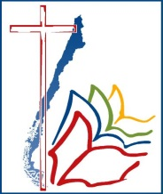
AREA ECLESIAL
COMISIÓN NACIONAL DE ANIMACIÓN
BÍBLICA DE LA PASTORAL
__________________________________________________________________________________________________

INFORME PROYECTO LECTIONAUTAS
Santiago, 17 de Diciembre 2015

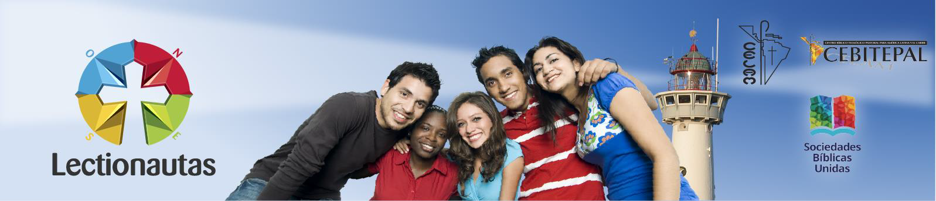

- EL PROYECTO

- ¿Qué es Lectionautas?

Lectionautas, Taller de Lectio Divina para jóvenes discípulos misioneros, es un programa del Centro Bíblico Teológico Pastoral (CEBITEPAL) del CELAM en conjunto con Sociedades Bíblicas Unidas. Este tiene por objetivo el de capacitar jóvenes líderes de América Latina y El Caribe en el método de la Lectio Divina, con el fin de formar jóvenes discípulos misioneros de Jesús que, familiarizándose con la Palabra de Dios contenida en la Sagrada Escritura, den testimonio de la Buena Noticia con alegría y esperanza.

El programa Lectionautas busca unir fuerzas entre la Animación Bíblica de la Pastoral y la Pastoral Juvenil con el fin de fomentar la lectura asidua de la Biblia como mediación esencial para el encuentro con Cristo y la escucha de su Palabra. Asimismo, presenta la Palabra de Dios como la brújula que orienta y discierne la vida cristiana tanto en la vida personal de los jóvenes como en las comunidades juveniles.

Actualmente el programa se ofrece en 19 países de América Latina y El Caribe con capacidad para formar 200 jóvenes por país cada año. Durante los 10 años de su implementación se han capacitado más de 35.000 jóvenes. Se espera que cada joven capacitado enseñe el método a 10 jóvenes de su comunidad, por lo que se estima que el impacto del proyecto a la fecha alcanza a los 350.000 jóvenes.

- Orígenes y fundamentos

El proyecto Lectionautas es una respuesta a la exhortación de Concilio Vaticano II que invita a todos los cristianos a conocer a Jesucristo por medio de la lectura frecuente de las Sagradas Escrituras (Cfr. Dei Verbum Nº25). Asimismo, se inspira en el mensaje del Papa Benedicto XVI a los jóvenes del mundo con ocasión de la XXI Jornada Mundial de la Juventud (9 de abril de 2006):

“Queridos jóvenes, os exhorto a adquirir intimidad con la Biblia, a tenerla a mano, para que sea para vosotros como una brújula que indica el camino a seguir. Leyéndola, aprenderéis a conocer a Cristo. San Jerónimo observa al respecto : “El desconocimiento de las Escrituras es desconocimiento de Cristo” (PL 24,17; cfr. Dei Verbum, 25). Una vía muy probada para profundizar y gustar la palabra de Dios es la Lectio Divina, que constituye un verdadero y apropiado itinerario espiritual en etapas. De la lectio, que consiste en leer y volver a leer un pasaje de la Sagrada Escritura tomando los elementos principales, se pasa a la meditatio, que es como una parada interior, en la que el alma se dirige hacia Dios intentando comprender lo que su palabra dice hoy para la vida concreta. A continuación sigue la oratio, que hace que nos entretengamos con Dios en el coloquio directo, y finalmente se llega a la contemplatio, que nos ayuda a mantener el corazón atento a la presencia de Cristo, cuya palabra es “lámpara que luce en lugar oscuro, hasta que despunte el día y se levante en vuestros corazones el lucero de la mañana” (2 Pe 1,19). La lectura, el estudio y la meditación de la Palabra tienen que desembocar después en una vida de coherente adhesión a Cristo y a su doctrina”.

Siguiendo esta inspiración el Consejo Episcopal Latinoamericano (CELAM) implementó el programa Lectionautas a través de su Centro Bíblico Pastoral (CEBIPAL) en convenio con las Sociedades Bíblicas Unidas, publicando su primer manual en el año 2006.

- Instituciones que coordinan el programa

- Centro Bíblico Teológico Pastoral (CEBITEPAL) - CELAM
- Sociedades Bíblicas Unidas (SBU)
- Conferencias Episcopales de los países de América Latina y El Caribe

- Objetivos

  - Capacitar a jóvenes líderes católicos para que enseñen a otros jóvenes a leer la Biblia siguiendo el método de la Lectio Divina.

  - Promover el encuentro personal y comunitario con Jesucristo entre los jóvenes, fomentando la familiaridad con la Palabra de Dios contenida en la Sagrada Escritura.

  - Presentar la Palabra de Dios contenida en la Sagrada Escritura como criterio de discernimiento de la vida cristiana y fuente de toda la evangelización.

- Metodología

Talleres expositivos combinados con trabajo en grupo y espacios de oración personal y comunitaria.
Duración: 1 a 3 días dependiendo de la realidad de cada diócesis, parroquia o comunidad eclesial.

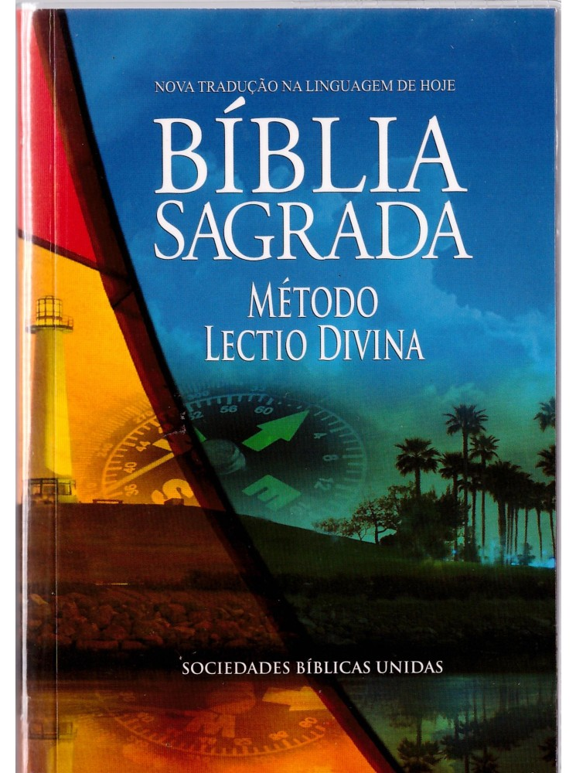
- Herramientas para los participantes

- Manual de Lectionautas
- Nuevo Testamento traducción lenguaje actual
- Sitio web www.lectionautas.com
- Difusión en redes sociales
www.twitter.com/Lectionautass
www.facebook.com/comunidadlectionautas
www.youtube/Lectionautas2013
- Difusión Lectio Divina dominical a través de 350 emisoras de radio virtuales
- Audio Lectio Divina Dominical disponible en Mp3
- Audio Evangelio del día (Sonobiblia proyecto realizado por las SBU)

- Financiamiento

Los talleres se financian a través de una acción conjunta de las instituciones que coordinan el programa y los destinatarios del mismo. En Chile se financian de la siguiente forma:

- Aportes SBU: Manual Lectionautas, Nuevo Testamento, subsidio de USD$ 10 por participante.

- Aportes CNABP CECH: Equipo de expositores (su traslado y estipendio se cancelan con el aporte económico de SBU).

- Aportes diócesis o movimientos: Equipo coordinador, materiales y recursos económicos necesarios para cubrir los costos del taller.

- CAPACITACIONES EN CHILE

- Etapa inicial año 2007

En el año 2007 SBU presenta el proyecto Lectionautas a las Comisiones Nacionales de Pastoral Juvenil y de Animación Bíblica de la Pastoral de la Conferencia Episcopal de Chile (CECH) con el objetivo de capacitar a 500 jóvenes animadores de comunidades juveniles de todo el país. Esta iniciativa es aprobada por la Comisión Pastoral de Obispos de la CECH y se procede a su ejecución.

Con el fin de favorecer la participación de todas las diócesis y movimientos se organizaron siete encuentros en diferentes lugares del país convocando a todas las diócesis: Concepción (zona centro sur), Osorno (zona sur), Melipilla (zona central), Antofagasta (zona norte), Santiago (capital) y Valparaíso (zona costera).

Objetivo General:

Capacitar a 500 Animadores de comunidades juveniles en la lectura orante de la Palabra de Dios, a través del método de la Lectio Divina, con el fin de que puedan enseñarlo a los jóvenes de sus comunidades.

Objetivos Específicos:

- Favorecer el encuentro personal y comunitario con Cristo a través de la lectura orante de la Palabra de Dios.

- Promover el conocimiento y aplicación del método de la Lectio Divina.

- Descubrir la Palabra de Dios como fundamento, alimento y criterio de discernimiento de la vida cristiana de los discipulados misioneros.

- Fortalecer los lazos de fraternidad y la orgánica de la Pastoral Juvenil.

- Celebrar el paso de Dios por la vida en la oración y en la Eucaristía.

- Identificar jóvenes y asesores con un liderazgo que les permita replicar la formación recibida.

Estrategias a seguir:

  - Mediante trabajos prácticos, introducir a los jóvenes en la lectura orante de la Palabra de Dios, según el método de la Lectio Divina, identificando sus cuatro pasos (lectura, meditación, oración y contemplación/acción) por medio de la pedagogía de los signos.

  - A través de talleres bíblicos, profundizar en el conocimiento de la persona de Jesucristo y de sus enseñanzas contenidas en las Sagradas Escrituras, considerando el contexto histórico, cultural, religioso y literario de los textos bíblicos.

  - A través de la oración, de la celebración de la Eucaristía y del compartir fraterno centrado en la Palabra de Dios, fomentar en los jóvenes discípulos misioneros el contacto asiduo con la Palabra de Dios como mediación para el encuentro con Cristo.

Aprendizajes Esperados:

  - Que el joven se introduzca en la lectura orante de la Palabra de Dios.

  - Que el joven obtenga las herramientas necesarias para practicar la Lectio Divina y, si es posible, implementar el Taller en su lugar de servicio pastoral.

  - Que el joven descubra la Lectio Divina como un método que le permite acercarse a la Palabra y por medio de ella encontrarse con Jesucristo.

  - Que el joven descubra a la luz de la Palabra de Dios el estilo de vida propio del discípulo misionero de Jesucristo y sea capaz de adherir a él.

  - Que el joven conozca la red virtual de “lectionautas” y obtenga de ella, herramientas para la Animación Bíblica Juvenil.

Convocatoria y realización de los talleres:

La convocatoria, difusión y realización de los talleres se logra a través de una acción colaborativa de las Comisiones Nacionales de Pastoral Juvenil y Animación Bíblica de la Pastoral y de la Sociedad Bíblica Chilena:

- La Comisión Nacional de Pastoral Juvenil, a través de su secretario ejecutivo Sr. Ricardo Nadales, se encarga de difundir el taller en las diócesis y convocar a los jóvenes.

- Los talleres son impartidos por miembros de la Comisión Nacional de Animación Bíblica de la Pastoral: Sra Katiuska Cáceres y Padre Marcelo Escotorin.

- La Sociedad Bíblica Chilena, a través de la Directora del Area Católica, Srta. María del Rosario Pavez, se encarga de la coordinación para la entrega de materiales (manual de Lectionautas y Nuevo Testamento, ambos aportes de SBU) y subsidios económicos (USD$10 por participante). También colabora con el equipo organizador en la realización de los talleres.

- Segunda etapa años 2011 - 2015

En el año 2011, de cara a la Misión Joven 2012, se busca dar continuidad al programa Lectionautas con el fin de ofrecer a los jóvenes en misión herramientas concretas para testimoniar y anunciar la Palabra de Dios en el nuevo contexto de misión permanente.

En esta segunda etapa, junto a los objetivos iniciales, se agrega el objetivo de acompañar el proceso de formación de los participantes de las diócesis para dar continuidad al mismo. Con el fin de lograr este objetivo se incorporan las siguientes estrategias:

- Formación de un equipo a nivel nacional, dependiente de la Comisión Nacional de ABP, que dicta los talleres en las diócesis que lo solicitan.

- Incorporación de los participantes a la base de datos de www.lectionautas.com de modo que reciban semanalmente material para preparar la Lectio Divina con el Evangelio del domingo.

- Ofrecimiento de la posibilidad de, una vez realizado el taller, los jóvenes capacitados puedan presentar proyectos a la Comisión Nacional de Animación Bíblica de la Pastoral para replicarlo en su diócesis, parroquia o comunidad con la venia de su párroco u Obispo.

Logros alcanzados en esta segunda etapa:

En esta segunda etapa se han capacitado un total de 1.169 a lo largo de todo el país lo que significa, de acuerdo al impacto esperado del proyecto, que hemos logrado llegar a 11.690 jóvenes. Sin embargo, es relevante destacar que más allá del impacto esperado, en Chile, el proyecto está teniendo un impacto real que se observa en la solicitud de la diócesis de replicar el taller una vez que un primer grupo de jóvenes se ha capacitado. Esto debido a que el taller logra conducir a los jóvenes al encuentro personal con Cristo en la lectura de la Palabra de Dios, Palabra que interpela la vida, la orienta y da nuevo y pleno sentido. Así lo expresan los informes evaluativos presentados por las diócesis:

Diócesis de Arica: El objetivo general se cumple en profundidad, superando incluso las expectativas de los participantes, siendo capaces de desarrollar una actitud de escucha de la Palabra, comprendiendo la revelación y la actualidad de la Palabra escrita y hecha carne, e implementando luego del taller este método de oración entre sus comunidades. El método se ajusta completamente a la realidad de los jóvenes, ayudados por el manual, y el nuevo testamento recibido, además de un método pedagógico y dinámico, que ayuda sin duda al cumplimiento pleno de los objetivos propuestos.

Diócesis de Osorno: La jornada gustó mucho a quienes participaron, ya que entregó herramientas para conducir al encuentro con Cristo en la lectura orante de las Sagradas Escrituras. El Nuevo testamento, el manual y las dinámicas de trabajo son una gran ayuda en la labor pastoral de quienes asistimos.

Proyecciones a futuro:
- Continuar acompañamiento a las diócesis en donde ya se está trabajando con el programa.
- Implementación del Nivel 2 de Lectionautas
- Realización de un encuentro zona sur (año 2017) y zona norte (año 2018)
- Realización de un encuentro nacional de monitores de Lectionautas (año 2019)
- Participación en encuentro Latinoamericano con ocasión de la celebración de los 10 años del programa Lectionautas

Detalle de los talleres realizados en esta segunda etapa y proyección a futuro:

AÑO | DIOCESIS | CANTIDAD PARTICIPANTES | IMPACTO REAL
AÑOS 2011 – 2012  en preparación a la  Misión Joven 2012 | Melipilla  19 Nov. 2011 | 81
 | Valdivia  10 Nov. 2012 | 21
 | Valparaíso | 100
 | Antofagasta  24 Mar. 2012 | 184
AÑO 2014 | Encuentro Nacional  Olmué  1 al 3 Ago. 2014 | 19  Diócesis La Serena, Valparaíso, Santiago zonas Oeste y Sur, Linares, Talca, Los Angeles, Concepción, Valdivia | - Linares 150 participantes  - En programa 2016 Concepción 20 participantes.
 | Linares  5 al 7 Sept. 2014 | 150 participantes | En programa 2015 segundo taller 150 participantes
 | Osorno  17 May. 2014 | 26 participantes | 74 participantes (colegios y parroquias)
AÑO 2015 | Punta Arenas  1 de May. 2015 | 41 participantes | En programa 2016 159 participantes
 | Salesianos  15 al 17 May. 2015 | 108 participantes
 | Rancagua  6 Jun. 2015 | 49 participantes | En programa 2016 4 talleres con un total de 200 participantes
 | Arica  17 al 18 de Julio 2015 | 40 participantes | En programa 2016 segundo taller 120 participantes
 | Linares  11 al 13 Dic. 2015 | 150 participantes
PROGRAMA  AÑO 2016 | Osorno  Durante el año | 200 participantes  Parroquias y colegios | En programa 2016 100 participantes
 | Chiloé |  | En programa 2016 50 participantes
 | Concepción |  | En programa 2016 20 participantes
 | Encuentro Nacional Zona Sur |  | En programa 2016 encuentro Zona Sur 100 participantes
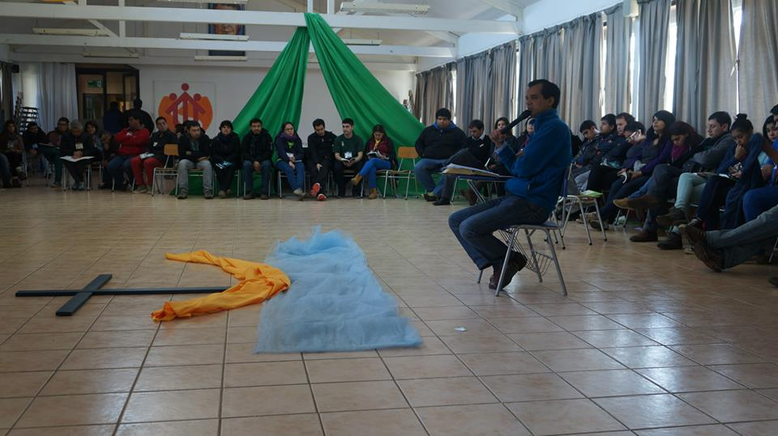
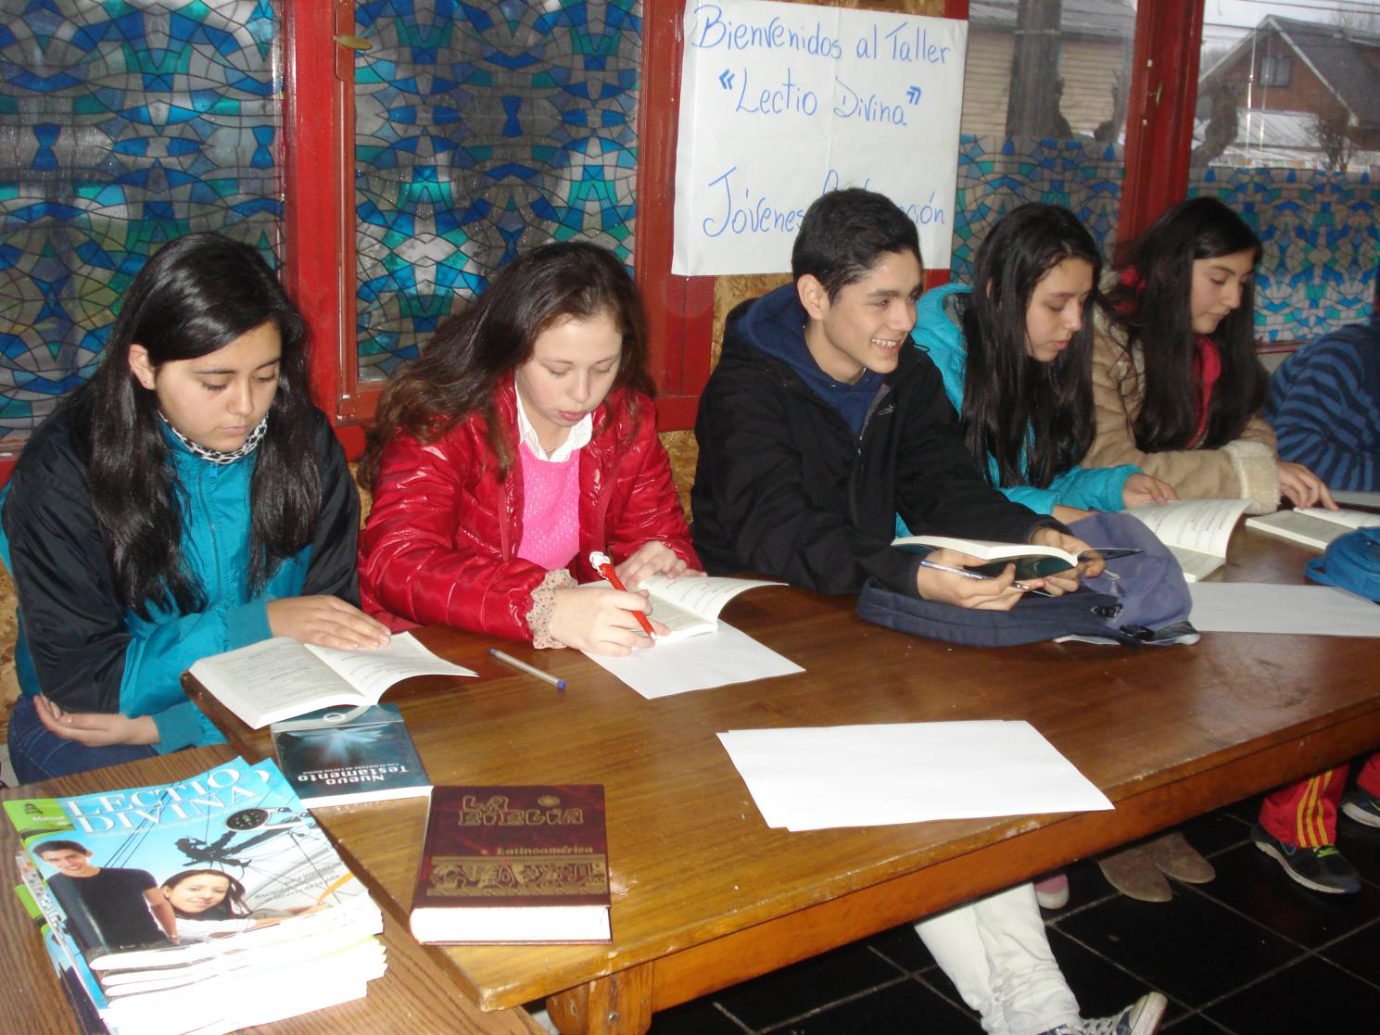

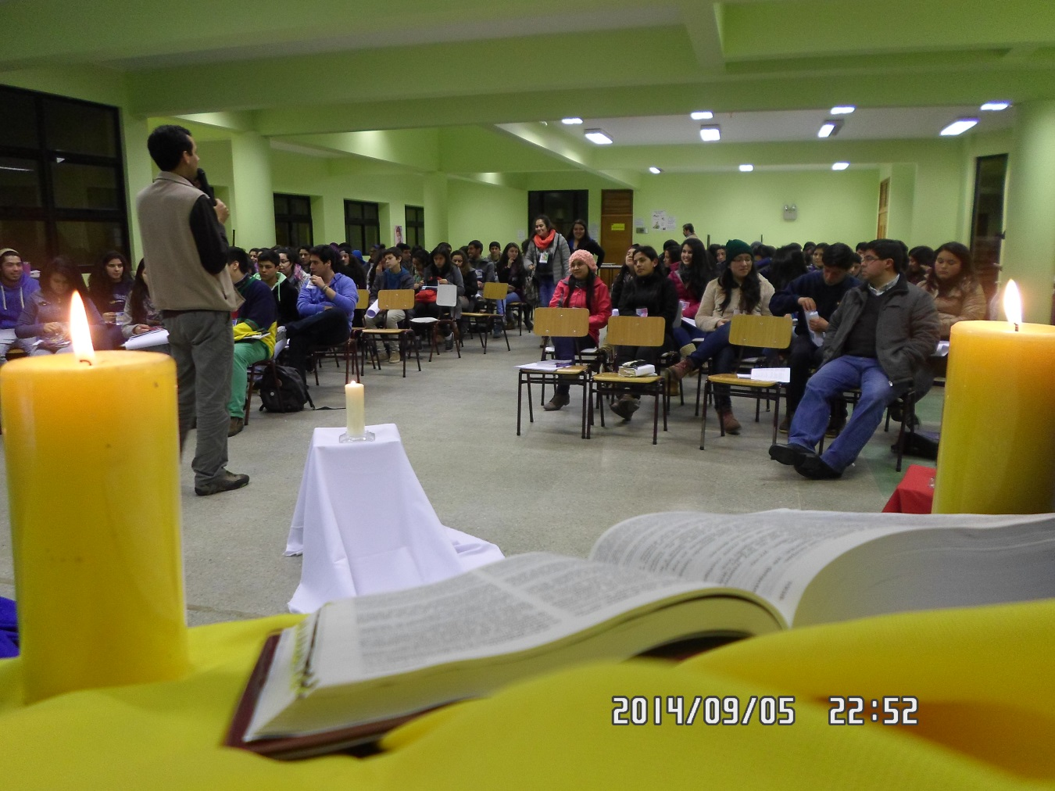
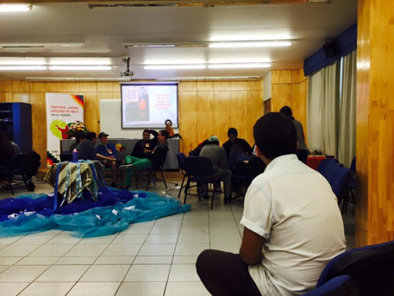
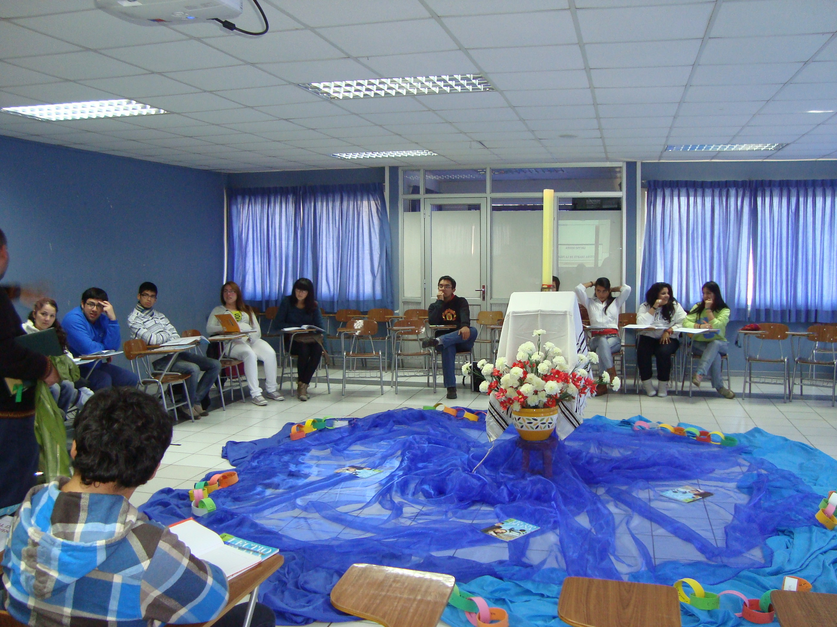
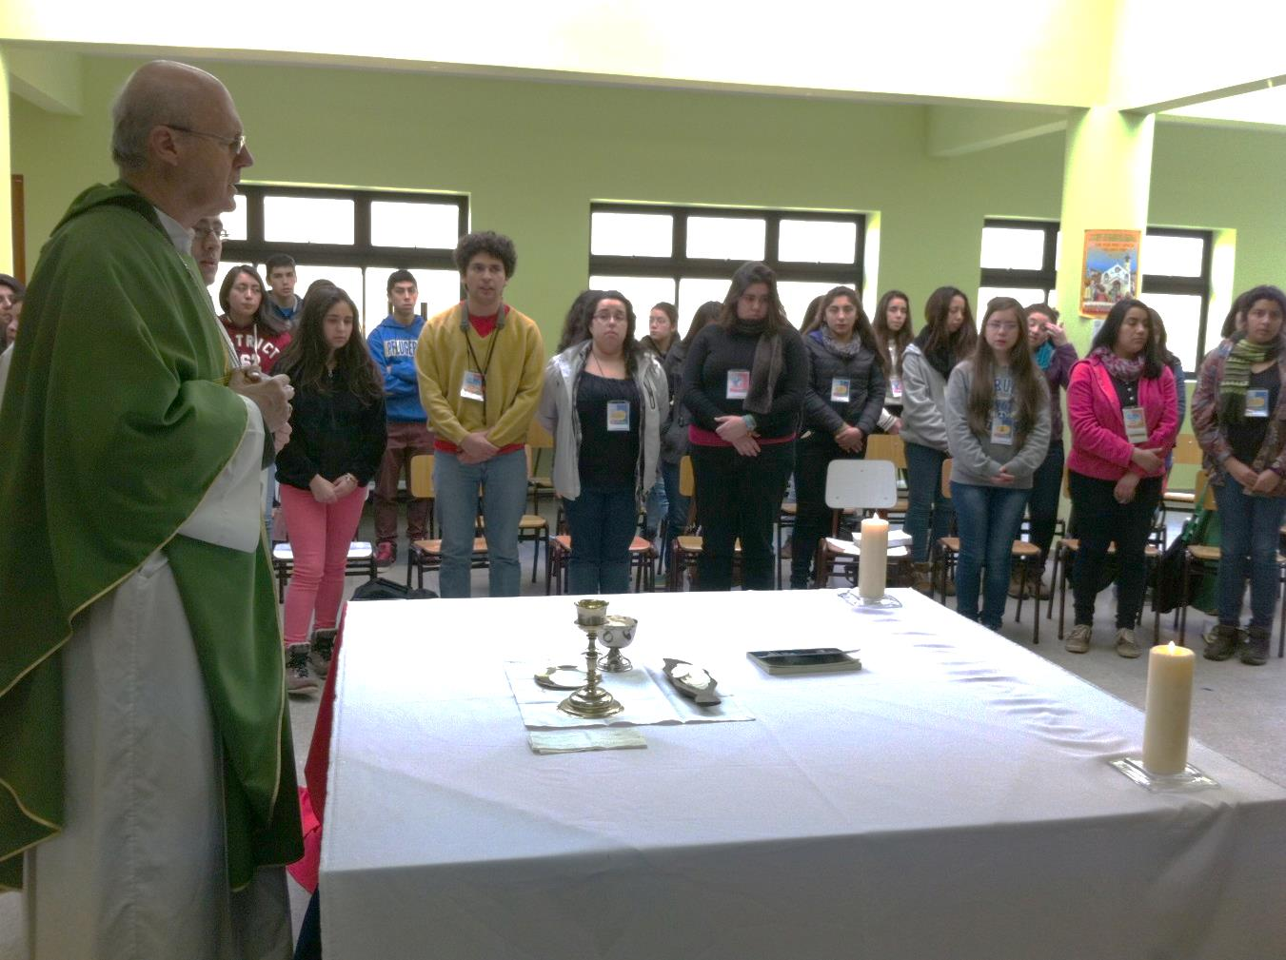
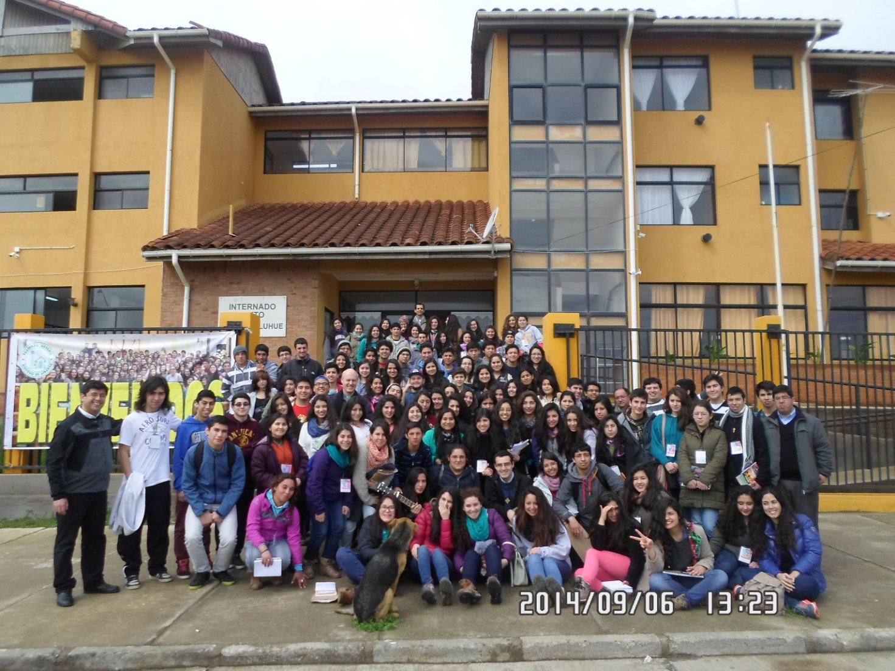
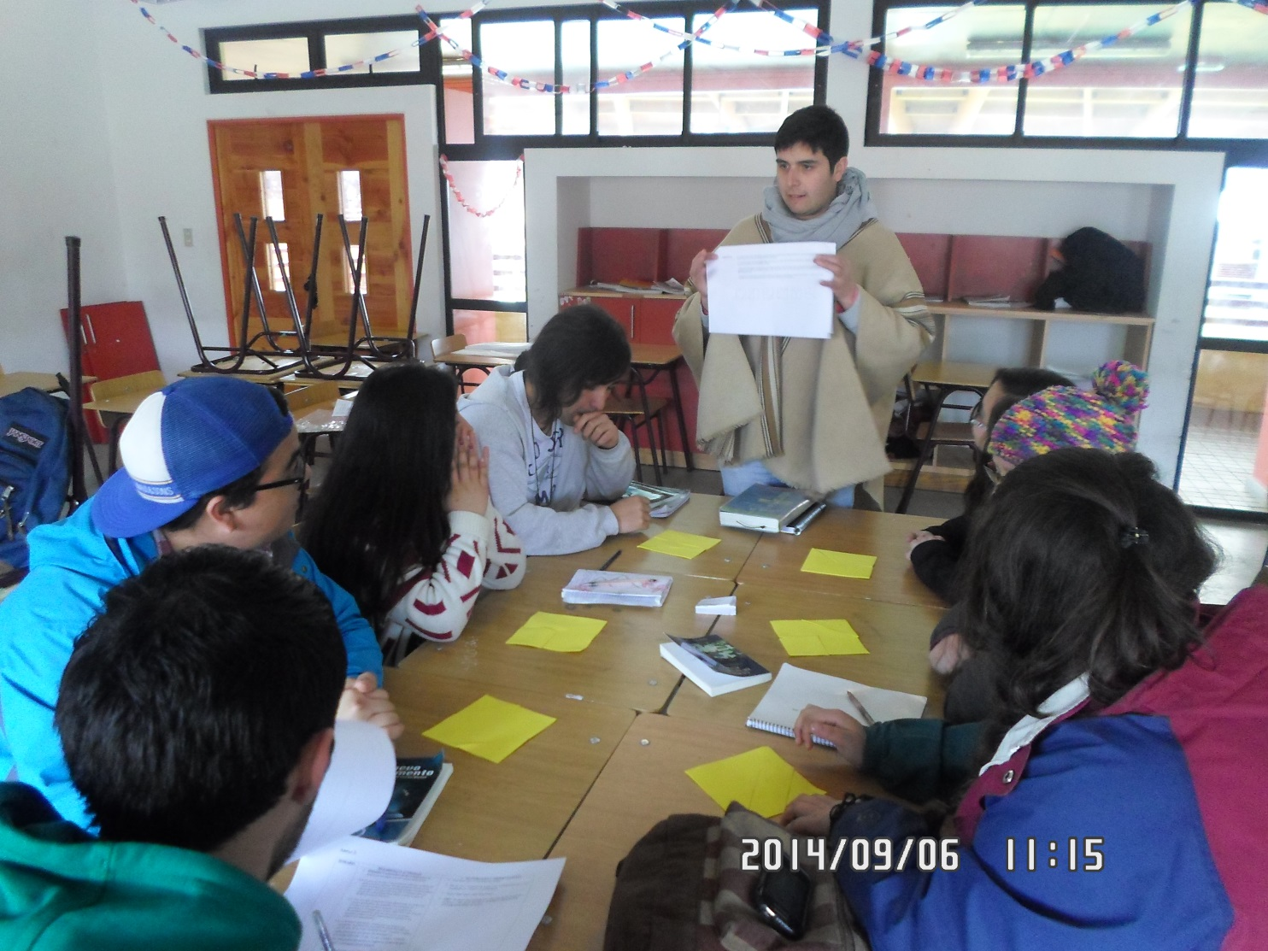

PAUTA DE EVALUACIÓN TALLER LECTIONAUTAS
Olmué, Chile 1 a 3 de Agosto de 2014

GRADO DE ACUERDO DE 5 (máximo) a 1 (mínimo) | NOTA
CONTENIDOS, PONENCIAS Y EXPOSITOR
- La secuencia temática me pareció adecuada | 4,5
- Los temas tratados se profundizaron suficientemente | 4,2
- Los tiempos de exposición fueron suficientes | 4,7
- El expositor fue claro y motivador | 4,8
- El material de apoyo entregado me ayudará a replicar el taller en comunidad. | 4,9
PARTICIPACIÓN Y TRABAJOS GRUPALES
- Los trabajos grupales fueron dinámicos | 4,9
- Los trabajos grupales permitieron profundizar en el tema | 4,4
- Las dudas fueron aclaradas | 4,7
- Los tiempos de trabajo fueron suficientes | 4,4
- Los espacios para trabajar facilitaban la tarea del grupo | 4,9
VIDA ESPIRITUAL Y PASTORAL
- Los ejercicios de Lectio Divina me motivaron a la oración personal | 4,9
- Los signos y la ambientación creaban un ambiente adecuado | 5
- Me siento motivado a seguir practicando la Lectio Divina | 4,9
- Soy capaz de realizar un taller de Lectio Divina en mi comunidad | 4,8
- Después de este taller tengo más aprecio por la Palabra de Dios. | 4,9
- Me siento llamado a Animar Bíblicamente la Pastoral en mi comunidad. | 4,9
CASA Y ORGANIZACIÓN
- El lugar facilitó la realización del Taller | 5
- Me gustaría participar en un nuevo Taller de Lectio Divina | 4,9
- La atención del equipo de servicio fue eficiente | 4,9
- Los horarios estaban bien distribuidos | 4,5
- La difusión del Taller fue adecuada y a tiempo | 4,4
PROMEDIO | 4,7

Nota: Resultados evaluación Encuentro Nacional (95% de logro) en donde la mayoría de los jóvenes cursan una carrera profesional o ya son profesionales que trabajan y a la vez tienen un compromiso pastoral en la Pastoral Juvenil de las diócesis a las que pertenecen.

